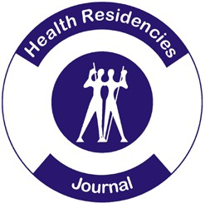
Health Residencies Journal (HRJ).

Perfil nutricional da população privada de liberdade do Distrito Federal
Nutritional status of incarcerated population in the Federal District
Nathália França Freire1 , Ana Carolina de Faria Silva Guimarães1 , Alexandre Vaz Machado1

¹ Escola Superior de Ciências da Saúde.
Correspondência: ana-guimaraes@escs.edu.br

2026;7(33):24-34

Artigos de Temas Livres
DOI:
https://doi.org/10.51723/ hrj.v7i33.1054
ISSN: 2675-2913
Qualis: B2
Recebido: 14/04/2024
Aceito: 12/12/2025

RESUMO
O objetivo deste estudo é analisar o perfil nutricional de pessoas privadas de liberdade atendidas e submetidas a avaliação antropométrica pelas equipes de saúde no período de 2020 a 2022. Trata-se de um estudo transversal e des- critivo, com dados extraídos do Sistema de Informação de Vigilância Alimentar e Nutricional. Os dados encontrados foram compilados no Google Sheets e foram desenvolvidos gráficos das informações agregadas. Desta forma, foram extraídas informações nutricionais de 9 unidades de saúde prisionais do Distrito Federal. Dentre a população estudada, apenas 3% de 15.429 custodiados foram avaliados antropometricamente no primeiro ano, 4,8% de 14.987 no segundo e 13,4% de 15.243 no terceiro ano. Das 467 avaliações antropométricas realizadas em 2020, as pessoas apresentavam eutrofia, com uma unidade de saúde prisional apresentando prevalência de baixo peso. No ano de 2021, das 718 avaliações realizadas, a maioria apresentava sobrepeso, com prevalência de baixo peso em duas unidades de saúde prisionais. Das 2.041 avaliações realizadas no ano de 2022, a maior prevalência foi de eutrofia. O estudo destaca a necessidade de melhorar a realização e o registro das avaliações antropométricas, além de apri- morar o perfil social dos detentos para possibilitar uma análise mais detalhada do estado nutricional dessa população.

Palavras-chave: Estado nutricional; População privada de liberdade; Vigilância alimentar e nutricional.

ABSTRACT
The aim of this study is to analyze the nutritional profile of people deprived of their liberty who have undergone anthropometric assessment by health teams between 2020 and 2022. This is a cross-sectional, descriptive study, with data extracted from the Food and Nutrition Surveillance Information System. The data found was compiled in Google Sheets and graphs of the aggregated information were developed. In this way, nutritional information was extracted from 9 prison health units in the Federal District. Among the population studied, only 3% of 15,429 inmates were anthropometrically assessed in the first year, 4.8% of 14,987 in the second and 13.4% of 15,243 in the third year. Of the 467 anthropometric assessments carried out in 2020, people were eutrophic, with one prison health

unit showing a prevalence of underweight. In 2021, of the 718 assessments carried out, the majority were overweight, with a prevalence of underweight in two prison health units. Of the 2,041 assessments carried out in 2022, the highest prevalence of weight status was eutrophic. When analyzing the entire period of this study, there was a progressive increase in underweight in the population, although there was a higher prevalence of eutrophic people. There is a need to improve the way anthropometric assessments are carried out and/or recorded, as well as the social profile of people deprived of their liberty in the Federal District, so that a more consistent analysis of the nutritional status of this population is possible.

Keywords: Nutritional status; Prisoners; Food and nutritional surveillance.

INTRODUÇÃO
Segundo dados do Sistema de Informações do Departamento Penitenciário Nacional (SISDEPEN), a População Privada de Liberdade (PPL) no Brasil, no primeiro semestre de 2020, era composta, em média, por 700 mil pessoas, sendo majoritariamente pretas e pardas.
No Distrito Federal (DF), esse número é de aproximadamente 15 mil indivíduos, com predomi- nância de homens autodeclarados pretos e pardos, que representam 81,8% do total. Em todos os con- textos, as mulheres são minoria, e não há informa- ções sobre orientação sexual, evidenciando uma lacuna quanto ao número de pessoas LGBTQIAP+ no sistema prisional1.
Em 2014, foi instituída a Política Nacional de Atenção Integral à Saúde das Pessoas Privadas de Li- berdade no Sistema Prisional (PNAISP)². Essa política tem como diretriz a atenção integral, resolutiva, contí- nua e de qualidade às necessidades de saúde da PPL, com ênfase em atividades preventivas, sem prejuízo dos serviços assistenciais — alinhando-se aos princí- pios e diretrizes do Sistema Único de Saúde³.
No âmbito do SUS, a Atenção Primária à Saúde (APS) é composta por diferentes equipes, como a Equipe de Saúde da Família (eSF), Equipe de Aten- ção Primária (eAP) e Equipe de Atenção Primária Prisional (eAPP). Esta última é formada por pro- fissionais multiprofissionais atuantes em unidades prisionais ou vinculadas a elas, com composição di- ferenciada em relação à eSF, dado às especificidades da PPL. Conforme a quantidade de custodiados, as equipes são constituídas e integram o ambiente fí- sico prisional4.
No contexto atual brasileiro, observa-se um nú- mero expressivo de pessoas com excesso de peso e
obesidade, refletindo a transição nutricional. Antes, esse cenário era caracterizado por carências nutri- cionais, desnutrição e menor consumo de ultrapro- cessados e fast foods5.
Diante desse problema de saúde pública, a Vigilância Alimentar e Nutricional (VAN) torna-se essencial para o diagnóstico de populações espe- cíficas. Ela se baseia em avaliação antropométrica, realizada por profissionais capacitados, por meio da aferição de peso, altura e circunferência da cintura em adultos, com monitoramento a partir do Índice de Massa Corporal (IMC), conforme o Marco de Re- ferência da Vigilância Alimentar e Nutricional na Atenção Básica6.
A alimentação adequada e saudável é um direito humano básico, previsto na Constituição Federal de 19887. Para garanti-lo, é fundamental o desenvolvi- mento de estratégias eficazes. A Regra nº 22 de Man- dela estabelece que a alimentação oferecida deve ser de boa qualidade, nutritiva, adequada à saúde e em quantidade suficiente. Além disso, deve ser distribu- ída de forma regular e em horários definidos. Ainda que a privação de liberdade imponha restrições, os direitos sociais, como o acesso à alimentação, devem ser assegurados aos custodiados8.
Esse direito é viabilizado por meio de licitações, contratos ou da produção de refeições por custodia- dos, conforme definido pelas secretarias de adminis- tração penitenciária, sendo ajustado às comorbidades quando necessário9,10. Tal prática está diretamente relacionada ao estado nutricional da PPL, tornando a VAN uma atividade essencial no processo de traba- lho da APS, sobretudo em ambientes prisionais6. Por estarem sob tutela estatal, os dados referentes à PPL devem estar disponíveis ao público e ser continuamen- te monitorados, garantindo a efetivação dos direitos e prevenindo violações.

A avaliação nutricional, via antropometria, é rea- lizada por profissionais das equipes de saúde prisional e registrada no sistema eSUS. Diante disso, o presente estudo tem como objetivo analisar o perfil nutricional de pessoas privadas de liberdade atendidas e submeti- das à avaliação antropométrica pelas eAPP, no período de 2020 a 2022.

MÉTODOS
Trata-se de um estudo de corte transversal e ca- ráter descritivo, no qual utilizou-se dados oriundos do Sistema de Informação de Vigilância Alimentar e Nutricional, do Ministério da Saúde, que é alimentado pelo e-SUS, sistema de informação da Atenção Primá- ria à Saúde. Os dados são referentes às equipes de saúde básica prisional, vinculadas às nove unidades prisionais do Distrito Federal e a análise foi realizada no período de 2020 a 2022.
Para geração dos dados foi necessário que os profissionais de saúde registrassem no eSUS o peso e altura aferidos nesse período, resultando no quan- titativo de 3.226 pessoas avaliadas no período es- tudado. Em relação ao número de PPL no Distrito Federal, os dados foram coletados através do site da Secretaria de Estado de Administração Penitenciária.
As unidades prisionais em questão foram as seguintes: Centro de Detenção Provisória – CDP, Centro de Detenção Provisória II – CDP II, Peniten- ciária do Distrito Federal I – PDF I, Penitenciária do Distrito Federal II – PDF II, Centro de Internamento e Reeducação – CIR, Penitenciária Feminina do Dis- trito Federal – PFDF e Centro de Progressão Peni- tenciária – CPP. Foram excluídas as pessoas inseridas no Centro Integrado de Monitoração Eletrônica – CIME devido à heterogeneidade de local de moradia, não sendo possível rastreá-los.
As informações referentes ao perfil nutricional das PPL foram extraídas a partir dos relatórios de acesso público, relativos ao estado nutricional dos indivíduos, disponíveis no SISVAN, na aba: Módulo Gerador de Relatórios, acesso em: https://sisaps.sau- de.gov.br/sisvan/relatoriopublico/index, sendo utili- zados os gráficos do Boletim de Saúde Prisional do Distrito Federal.
A situação nutricional foi baseada no cálculo de IMC, no qual são classificados como: abaixo de 20 kg/m2 baixo peso, entre 20 e 24 kg/m2 eutrófico, acima de
24,9 a 30 kg/m2 sobrepeso, de 30 a 34,9 kg/m2 obesi- dade grau I, acima de 34,9 a 40 kg/m2 obesidade grau II e acima de 40 kg/m2 obesidade grau III.
Os dados foram compilados na plataforma do Google Sheets, para elaboração dos gráficos e com- parações necessárias para as discussões do estudo. As análises referentes ao estado nutricional foram realizadas por meio de percentuais, calculados a par- tir do número total de PPL e das avaliações antropo- métricas realizadas.
Considerando que o estudo foi desenvolvido com base em dados de acesso público provenientes de sistemas oficiais do Ministério da Saúde, sem iden- tificação dos participantes, não houve necessidade de apreciação ética pela Comissão Nacional de Ética em Pesquisa, conforme a Resolução do Conselho Nacional de Saúde nº 510, de 2016, que trata das normas éticas para pesquisas envolvendo seres humanos.
As informações utilizadas neste estudo são de acesso público e estão disponíveis para consulta a qualquer momento nos sites da Secretaria de Estado de Administração Penitenciária do Distrito Federal (SEAPE), da Secretaria de Saúde do Distrito Federal e do SISVAN.

RESULTADOS
Na Figura 1 temos a comparação do quanti- tativo de avaliações antropométricas que foram realizadas em relação à PPL do Distrito Federal. É possível observar que no ano de 2020 o número de medições de peso e altura realizadas pelos pro- fissionais da eAPP correspondem a 3% em relação ao número do grupo estudado neste ano. No ano de 2021, as medições de peso e altura aumenta- ram para 4,8%, sendo que o número da população privada de liberdade diminuiu para 14.987. E por fim, no ano de 2022, as avaliações antropométricas resultaram em 13,4%, levando em consideração que possuíam 15.243 mil custodiados em média.
Vale ressaltar que as pessoas em uso de tornoze- leira eletrônica, componentes do CIME, são atendidas nas Unidades Básicas de Saúde próximas ao seu do- micílio. Por isso, não foi possível quantificar e analisar o número de avaliações antropométricas realizadas nesse grupo de PPL. O quantitativo de pessoas no Centro Integrado de Monitoração Eletrônica conta- biliza em 2020, 851 pessoas; no ano de 2021, 1.181

e por fim, em 2022, 951 pessoas nesse regime, sendo desconsideradas do gráfico apresentado.
A relação de IMC/kg2 divididos por Unidades Bá- sicas de Saúde Prisionais referente ao ano de 2020, extraídos do SISVAN são apresentados na Figura 2.
No ano de 2020, foram realizadas pelos profis- sionais de saúde 467 avaliações antropométricas das
PPL. O perfil da população avaliada neste período es- tava em sua maioria eutrófica, e além disso pode-se observar que o maior percentual de baixo peso estava concentrado na unidade prisional CDP, onde possuem pessoas do regime provisório.
A Figura 3 apresenta os dados acerca do estado nutricional das PPL em 2021.

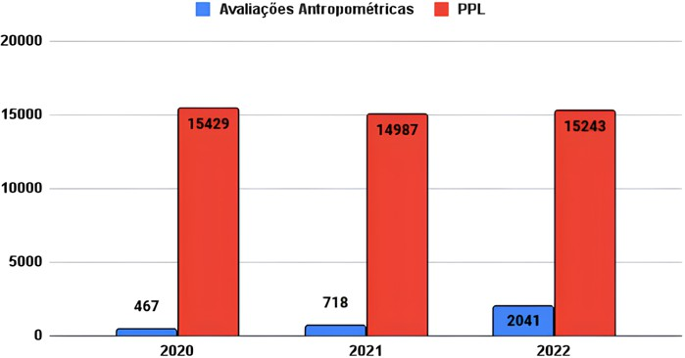
Figura 1 – Relação da quantidade de avaliações antropométricas registradas no eSUS e total de Pessoas Privadas de Liberdade por Unidade Básica Prisional do Distrito Federal entre 2020 a 2022.
Fonte: eSUS-APS e SEAPE.
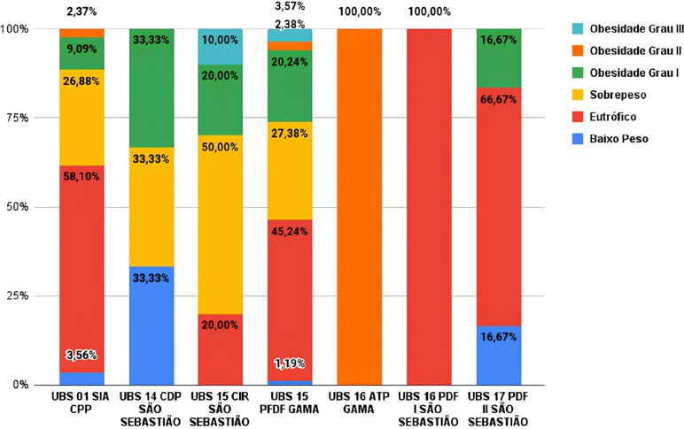
Figura 2 – Estado nutricional das PPL separadas por Unidades Básicas Prisionais em 2020.
Fonte: Boletim Saúde Prisional do Distrito Federal e SISVAN.

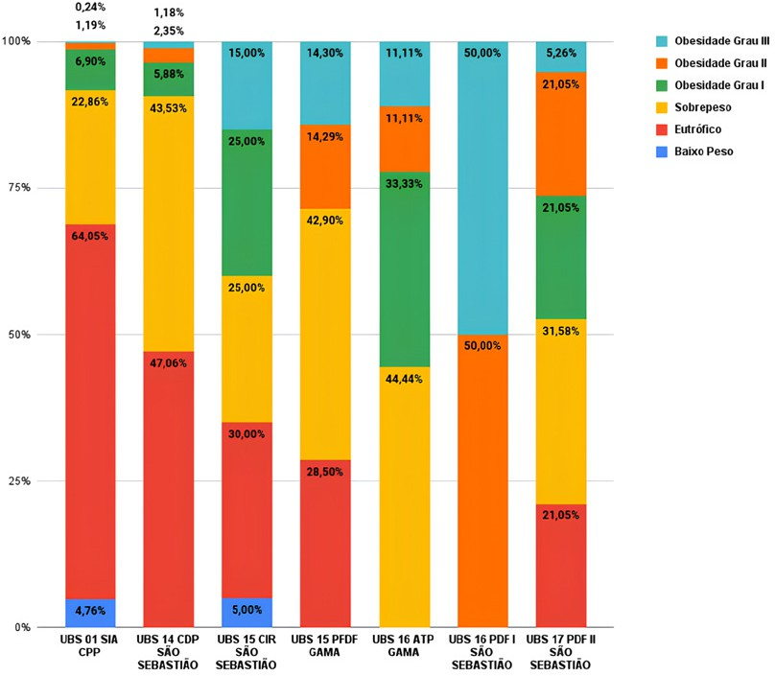
Figura 3 – Estado nutricional das PPL separadas por Unidades Básicas Prisionais em 2021.
Fonte: Boletim Saúde Prisional do Distrito Federal e SISVAN.

Os dados referentes a 2021 mostram que houve um aumento na quantidade de avaliações antropomé- tricas realizadas, e uma queda no número de custodia- dos, para 14.987. Observa-se que neste ano, a maioria das PPL apresentavam em sua maioria na condição de sobrepeso, seguido de eutrofia, obesidade grau II, grau III e grau I. Pessoas em situação de baixo peso foram identificadas apenas nas unidades do CIR e CPP.
E por fim, temos as classificações de IMC/kg2 do ano de 2022, apresentados na Figura 4.
Duas unidades básicas prisionais foram incorpora- das no DF, sendo a UBS 01 DCCP e UBS 20 CDP II São Sebastião. Ao todo, somaram-se 2.041 mil avaliações nutricionais, sendo um aumento importante em com- paração aos outros anos. A maioria das PPL estavam em situação de eutrofia, seguidas de sobrepeso, obesidade grau II, grau I, baixo peso sendo o com menor percentual as pessoas classificadas com obesidade grau III.
Observando o panorama geral (Figura 5) do estado nutricional dos usuários das UBSP, entre os anos de 2020 a 2022, houve a manutenção de eutrofia, seguido de sobrepeso, obesidade grau II, grau I e baixo peso.
Considerando os dados durante todo o pe- ríodo analisado, verificou-se que o percentual de pessoas em situação de baixo peso manteve-se constante e com menor incidência entre as demais (2,9%; 3%; 3,6%); a porcentagem de pessoas eu-
tróficas aumentou gradativamente (41,7%; 52,5%; 63,3%); em relação a pessoas com sobrepeso, hou- ve uma diminuição (28,6%; 29,5%; 24,9%), com obesidade grau I também houve redução (17,4%; 8,8%; 5,6%), sendo da mesma forma com obesida- de grau II (6,4%; 3,5%; 1,8%) e III (3%; 2,6%; 0,7%).
Os percentuais entre parênteses correspondem aos anos de forma crescente.

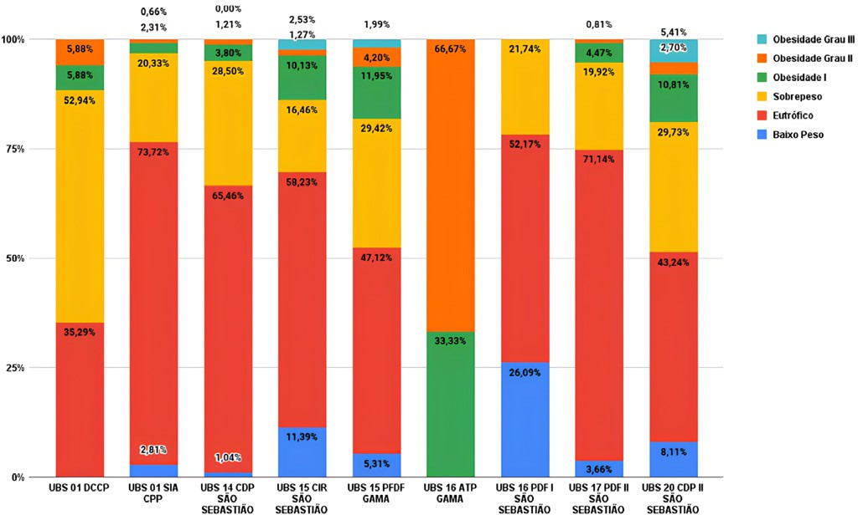
Figura 4 – Estado nutricional das PPL separadas por Unidades Básicas Prisionais em 2022.
Fonte: Boletim Saúde Prisional do Distrito Federal e SISVAN.
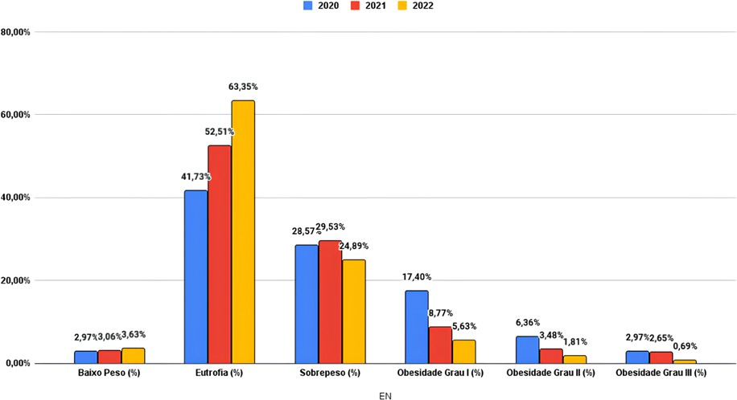
Figura 5 – Evolução do estado nutricional das PPL entre 2020 e 2022.
Fonte: Boletim Saúde Prisional do Distrito Federal e SISVAN.

DISCUSSÃO
O Guia Alimentar para a População Brasileira traz como regra de ouro que o consumo de alimentos in natura e minimamente processados deve predominar nas diversas refeições, com menor ingestão de alimen- tos processados e evitando os ultraprocessados11.
Segundo a Lei de Execução Penal, os custodiados possuem o direito à assistência à saúde em caráter preventivo e curativo12. Já a PNAISP prevê a “integra- lidade da atenção à saúde da população privada de li- berdade no conjunto de ações de promoção, proteção, prevenção, assistência, recuperação e vigilância em saúde, executadas nos diferentes níveis de atenção”11. A garantia da alimentação adequada e saudável, bem como a assistência multiprofissional para prevenção da desnutrição, sobrepeso e obesidade, integram esse escopo previsto na política, visando ao cuidado inte- gral do usuário.
Um estudo realizado por Lima et al.13 (2022) de- monstrou que 62% das pessoas privadas de liberdade no Paraná apresentavam excesso de peso, caracteri- zado por sobrepeso e obesidade. Em contrapartida, neste estudo realizado no Distrito Federal, 33% das PPL apresentaram o mesmo diagnóstico. Na popula- ção total do DF, em 2023, observou-se que 62,4% dos adultos estavam com excesso de peso, sendo predo- minante entre o público feminino14.
O sistema de alimentação e nutrição nas unida- des prisionais do Distrito Federal funciona por meio de contrato com uma empresa de alimentação institu- cional, oferecendo quatro refeições diárias, com custo entre R$ 9,00 e R$ 10,00/dia. O contrato detalha os ti- pos de alimentos, variedade e quantidade fornecida15. Além disso, os custodiados podem receber alimen-
tos em dias de visita, conforme lista controlada que in- clui: biscoitos tipo maizena, rosquinha ao leite ou coco, biscoitos de água e sal; doces como pé de moleque ou doce de leite; e castanhas-de-caju ou-do-pará. As gra- maturas e tipos de embalagens permitidos são definidos pelo Núcleo de Visita da Polícia Penal do DF16.
Quanto às refeições de desjejum e lanche no- turno, predominam alimentos com alta densidade energética e baixo valor nutricional, como margarina, achocolatados, mortadela, embutidos e biscoitos do- ces ou salgados. Já as grandes refeições — almoço e jantar – são compostas majoritariamente por alimen- tos in natura e minimamente processados. As bebidas
ofertadas incluem refrescos e néctares, sendo espe- cificado no contrato a quantidade de polpa de fruta a ser utilizada16.
Há também variedade de alimentos para com- posição das saladas e frequência mínima semanal de sua oferta. É disponibilizada uma fruta por dia, com gramatura definida conforme o tipo e variando de acordo com a sazonalidade. Todas as refeições seguem estratégias para evitar repetição dos alimentos, pro- movendo diversidade alimentar ao longo da semana. Entre os alimentos permitidos nas visitas às PPL, predominam ultraprocessados e de alto valor calórico – excetuando-se as castanhas, que apresentam maior
densidade nutricional16.
Estudos como os do Conselho Nacional de Di- reitos Humanos17 (2018) e Feitosa et al.18 (2021) relatam denúncias de mulheres custodiadas sobre o não cumprimento do Direito Humano à Alimentação Adequada. Esses relatos apontam insuficiência de ali- mentos, condições higiênico-sanitárias inadequadas, monotonia alimentar, locais insalubres para as refei- ções, baixa disponibilidade de alimentos e reprovação dos itens servidos pelo sistema prisional19.
A Organização Mundial da Saúde20 (2020) re- comenda, para prevenção de Doenças Crônicas Não Transmissíveis (DCNTs), uma ingestão diária de 400 gramas ou 5 porções de frutas, verduras e legumes – o que difere do cenário observado nas unidades prisionais.
A avaliação do estado nutricional vai além da classificação do IMC, pois cada indivíduo possui es- pecificidades de composição corporal21. Identificar os fatores que levam ao desenvolvimento ou agravamen- to do sobrepeso e da obesidade no sistema prisional é essencial para que ações sejam propostas — seja pelas equipes de saúde, seja nas contratações com empre- sas fornecedoras ou na implementação de hortas, que auxiliam na ressocialização e contribuem para remição de pena22.
A população privada de liberdade é frequente- mente discutida sob o prisma da privação de direitos – sejam eles relacionados à violência física, psicológi- ca ou verbal, ou ao direito à alimentação adequada e saudável18,23.
A Segurança Alimentar e Nutricional contempla não apenas a qualidade e quantidade do alimento, mas também sua segurança microbiológica, prevenindo doenças transmitidas por alimentos (DTAs)24.

Segundo relatório do Conselho Nacional dos Direitos Humanos17 (2018), inspeção realizada em penitenciária feminina no DF identificou violações relacionadas ao acondicionamento de marmitas, condições higiênicas precárias e má apresentação da comida — gerando desconfiança nas custodia- das, que preferiam consumir apenas alimentos ul- traprocessados.
Considerando que sobrepeso e obesidade são fatores de risco para o desenvolvimento de DCNTs, torna-se essencial realizar vigilância alimentar e nu- tricional nesse público, com foco na prevenção de agravos e de mortes precoces por doenças cerebro- vasculares, cardíacas isquêmicas, entre outras25.
As causas de morte citadas são as que mais afetam a população negra no Brasil, associadas a de- terminantes sociais como racismo, vulnerabilidade social, falta de acesso aos serviços de saúde, baixa escolaridade, entre outros26. Por isso, a promoção, prevenção e recuperação da saúde – conforme pre- conizado pela Política Nacional de Atenção Básica27 (2017) – deve ocorrer de forma intersetorial entre os setores de saúde, segurança alimentar e nutricio- nal, assistência social, justiça, sistema penitenciário e áreas correlatas.
Não é possível presumir o nível de alteração do estado nutricional das pessoas após sua entrada no sistema prisional, o que revela uma lacuna de conhe- cimento sobre o impacto da privação de liberdade na saúde do indivíduo. Além disso, o percentual de afe- rições de peso e altura está muito aquém do total de pessoas no sistema, o que evidencia fragilidades nos processos das equipes de saúde.
Esses dados são fundamentais para orientar condutas frente às DCNTs, sendo o estado nu- tricional um fator de risco ou proteção, especial- mente no que diz respeito à saúde cardiovascular.
Considerando as limitações de acesso aos servi- ços extramuros da atenção secundária e terciária, reforça-se ainda mais a importância do fortaleci- mento da APS no sistema prisional, com foco no cuidado longitudinal28.
Uma das estratégias de monitoramento é o bo- letim do estado nutricional publicado pela Secre- taria de Saúde do Distrito Federal, que incentiva os profissionais de saúde das unidades prisionais a realizarem medições29.
O presente estudo apresenta viés amostral, de- vido ao pequeno número de indivíduos avaliados, o que impossibilita uma análise fidedigna da situação nutricional da PPL do DF. Dessa forma, são necessá- rios estudos com amostragem ampliada e estatísticas mais robustas.

CONCLUSÃO
Diante dos dados apresentados e das limi- tações na quantidade de informações coletadas, identificou-se a baixa realização e/ou registro das avaliações antropométricas das pessoas privadas de liberdade.
Por essa razão, a inclusão da antropometria nos processos de trabalho é essencial para garan- tir a vigilância alimentar e nutricional na Atenção Primária à Saúde (APS), sendo necessária a pa- dronização da realização das medidas de peso e altura durante o acolhimento, em atendimentos individuais e coletivos.
Segundo a Matriz para Organização dos Cuida- dos em Alimentação e Nutrição na Atenção Primária, a realização da antropometria é uma competência universal, sendo aplicável a todos os ciclos de vida e públicos, com variações na abordagem e nos valores de referência conforme cada grupo populacional.

REFERÊNCIAS
- Brasil. Ministério da Justiça e Segurança Pública. Secretaria Nacional de Políticas Penais. Sistema de Informações do Departamento Penitenciário Nacional (2020). Disponível em: https://www.gov.br/senappen/pt-br/servicos/sisdepen

- Ministério da Saúde (Brasil). Portaria GM/S nº 2.298, de 9 de Setembro de 2021. Dispõe sobre as normas para a operacionalização da Política Nacional de Atenção Integral à Saúde das Pessoas Privadas de Liberdade no Sistema Prisional (PNAISP), no âmbito do Sistema Único de Saúde (SUS), 2021. Disponível em: https://bvsms.saude.gov.br/bvs/saudelegis/gm/2021/prt2298_10_09_2021.html

- Brasil. Lei 8080 de 19 de Setembro de 1990. Dispõe sobre as condições para a promoção, proteção e recuperação da saúde, a organização e o funcionamento dos serviços correspondentes e dá outras providências. Diário Oficial da União 1990; set 20. Disponível em: https://www.planalto.gov.br/ccivil_03/leis/l8080.htm

- Brasil. Ministério da Saúde. Portaria GM/MS Nº 2.298, de 9 de setembro de 2021. Dispõe sobre as normas para a operacionalização da Política Nacional de Atenção Integral à Saúde das Pessoas Privadas de Liberdade no Sistema Prisional (PNAISP), no âmbito do Sistema Único de Saúde (SUS). Disponível em: https://bvsms.saude.gov.br/bvs/saudelegis/gm/2021/prt2298_10_09_2021.html

- Brasil. Ministério da Saúde. Secretaria de Vigilância em Saúde e Ambiente. Departamento de Análise Epidemiológica e Vigilância de Doenças Não Transmissíveis. Vigitel Brasil 2023: vigilância de fatores de risco e proteção para doenças crônicas por inquérito telefônico: estimativas sobre frequência e distribuição sociodemográfica de fatores de risco e proteção para doenças crônicas nas capitais dos 26 estados brasileiros e no Distrito Federal em 2023. Disponível em:
https://www.gov.br/saude/pt-br/centrais-de-conteudo/publicacoes/svsa/vigitel/vigitel-brasil-2023-vigilancia- de-fatores-de-risco-e-protecao-para-doencas-cronicas-por-inquerito-telefonico

- Brasil. Ministério da Saúde. Secretaria de Atenção à Saúde. Departamento de Atenção Básica. Marco de referência da vigilância alimentar e nutricional na atenção básica / Ministério da Saúde, Secretaria de Atenção à Saúde, Departamento de Atenção Básica – Brasília: Ministério da Saúde, 2015. Disponível em: https://bvsms.saude.gov.br/bvs/publicacoes/marco_referencia_vigilancia_alimentar.pdf

- Brasil. Constituição (1988). Constituição da República Federativa do Brasil. Brasília, DF: Senado Federal; 1988. Disponível em:
https://www.planalto.gov.br/ccivil_03/constituicao/constituicaocompilado.htm

- Brasil. Conselho Nacional de Justiça. Cartilha de direitos das pessoas privadas de liberdade e egressas do sistema prisional [recurso eletrônico] / Conselho Nacional de Justiça, Programa das Nações Unidas para o Desenvolvimento, Secretaria Nacional de Políticas Penais; coordenação de Luís Geraldo Sant’Ana Lanfredi
... [et al.]. Brasília: Conselho Nacional de Justiça, 2023. Disponível em: https://www.cnj.jus.br/wp-content/uploads/2023/07/cartilha-direitos-ppl-egressos.pdf

- Brasil. Ministério da Justiça e Cidadania. Conselho Nacional de Política Criminal e Penitenciária. Resolução nº 3, de 05 de outubro de 2017. Disponível em:
https://www.gov.br/senappen/pt-br/pt-br/composicao/cnpcp/resolucoes/2017/resolucao-no-3-de-05-de- outubro-de-2017.pdf

- Garau MGR, Lira JA, Kopke V. Políticas públicas de direito à alimentação no sistema prisional do Rio de Janeiro em tempos de Covid-19. Sociologias Plurais, v. 8, n. 2, 2022. DOI: https://doi.org/10.5380/sclplr.v8i2.87019

- Brasil. Ministério da Saúde. Guia alimentar para a população brasileira [Internet]. 2014. Disponível em: http://portalsaude.saude.gov.br/images/pdf/2014/novembro/05/Guia-Alimentar-para-a-pop-brasiliera- Miolo-PDF-Internet.pdf

- Brasil. Presidência da República. Lei nº 7210, de 11 de julho de 1984. Institui a Lei de Execução Penal. [S. l.], 11 jul. 1984. Disponível em:
https://www.planalto.gov.br/ccivil_03/leis/l7210.htm

- Lima FAA, Medeiros H, Corona C, Benvegnú D. Estado Nutricional, Perfil Lipídico E Glicêmico Relacionado Aos Transtornos Mentais Em Indivíduos Privados De Liberdade. Jornada de Iniciação Científica e Tecnológica,
V. 1, N. 12, 2022. Disponível em: https://portaleventos.uffs.edu.br/index.php/JORNADA/article/view/16813

- Brasil. Ministério da Saúde. Secretaria de Vigilância em Saúde e Ambiente. Departamento de Análise Epidemiológica e Vigilância de Doenças Não Transmissíveis. Vigitel Brasil 2023: vigilância de fatores de risco e proteção para doenças crônicas por inquérito telefônico: estimativas sobre frequência e distribuição sociodemográfica de fatores de risco e proteção para doenças crônicas nas capitais dos 26 estados brasileiros e no Distrito Federal em 2023 [recurso eletrônico]. Brasília, 2023. Disponível em: https://www.gov.br/saude/pt-br/centrais-de-conteudo/publicacoes/svsa/vigitel/vigitel-brasil-2023-vigilancia- de-fatores-de-risco-e-protecao-para-doencas-cronicas-por-inquerito-telefonico

- Brasília. Secretaria de Estado de Administração Penitenciária do Distrito Federal. Contrato de Prestação de SERVIÇOS Nº 038/2020-SSPDF, nos termos do Padrão nº 04/2002, instituído pelo Decreto/DF nº 23.287/2002. Disponível em:
https://seape.df.gov.br/vogue-alimentacao-e-nutricao-ltda-cnpj-04-675-771-0001-30-n038-2020-ssp/
- Brasília. Secretaria de Estado de Administração Penitenciária. Portaria nº 80, de 15 de março de 2023. Disponível em: https://www.sinj.df.gov.br/sinj/Norma/14ca4beedd7d4db9ab2a4505e8c448e6/Portaria_80_15_03_2023.html
- Conselho Nacional dos Direitos Humanos Relatório sobre direito humano à alimentação adequada na penitenciária feminina do Distrito Federal / Conselho Nacional dos Direitos Humanos – Brasília: Conselho Nacional dos Direitos Humanos; 2018. Disponível em:
https://www.gov.br/mdh/pt-br/acesso-a-informacao/participacao-social/conselho-nacional-de-direitos- humanos-cndh/RelatrioAlimentaoAdequadaPFDFFINAL_APROVADO.pdf
- Feitosa ACB et al. Sistema carcerário feminino no Brasil e segurança alimentar e nutricional, uma revisão sistemática. Brazilian Journal of Development, v. 7, n. 3, p. 31369-31385, 2021. DOI: https://doi.org/10.34117/bjdv7n3-726
- Dunck JAM, Santos N. A efetividade do direito humano à alimentação adequada às pessoas privadas de liberdade nos cárceres brasileiros e o papel das instituições de justiça. Revista de Direitos Humanos e Efetividade, v. 3, n. 2, p. 58-73, 2017. Disponível em: https://www.indexlaw.org/index.php/revistadhe/article/view/2388/pdf

- Brasil. Ministério da Saúde. Biblioteca Virtual em Saúde. Ministério da Saúde lança livro para estimular o consumo de alimentos saudáveis. Disponível em:
https://bvsms.saude.gov.br/ministerio-da-saude-lanca-livro-para-estimular-o-consumo-de-alimentos- saudaveis/
- Muniz EM. Avaliação nutricional de adultos no Brasil e sua associação com características sociodemográficas, comportamentais e de saúde. 2017. Disponível em:
https://app.uff.br/riuff/handle/1/14852
- Nascimento FJ. Agroecologia, horta urbana e educação: uma experiência no sistema prisional, penitenciária padrão, complexo penitenciário serrotão, Campina Grande – PB. 2017. 35f. Trabalho de Conclusão de Curso (Graduação em Agroecologia) – Universidade Estadual da Paraíba, Centro de Ciências Agrárias e Ambientais, 2017. Disponível em:
https://dspace.bc.uepb.edu.br/xmlui/handle/123456789/18627
- Bandeira MMB et al. Contando e recontando histórias: leitura e subjetividade no sistema prisional. 2010. Disponível em:
http://www.bdtd.uerj.br/handle/1/15422
- Brasil. Ministério da Saúde. Secretaria de Atenção à Saúde. Departamento de Atenção Básica. Política Nacional de Alimentação e Nutrição / Ministério da Saúde, Secretaria de Atenção à Saúde. Departamento de Atenção Básica.Básica. – 1. ed., 1. reimpr. – Brasília: Ministério da Saúde, 2013. Disponível: https://bvsms.saude.gov.br/bvs/publicacoes/politica_nacional_alimentacao_nutricao.pdf

- Brasil. Ministério da Saúde, Secretaria de Atenção Primária à Saúde. Estratégia de Saúde Cardiovascular na Atenção Primária à Saúde: instrutivo para profissionais e gestores [recurso eletrônico]. Brasília, 2022. Disponível em:
https://aps.saude.gov.br/biblioteca/visualizar/MjA3Ng==
- Brasil. Ministério da Saúde. Secretaria de Secretaria de Vigilância em Saúde e Ambiente. Boletim Epidemiológico, número especial vol. 1. Saúde da População Negra, Brasília, 2023. Disponível em:
https://www.gov.br/saude/pt-br/centrais-de-conteudo/publicacoes/boletins/epidemiologicos/ especiais/2023/boletim-epidemiologico-saude-da-populacao-negra-numero-especial-vol-1-out.2023
- Brasil. Ministério da Saúde. Portaria nº 2.436, de 21 de setembro de 2017. Aprova a Política Nacional de Atenção Básica, estabelecendo a revisão de diretrizes para a organização da Atenção Básica, no âmbito do Sistema Único de Saúde (SUS). Brasília, DF: Ministério da Saúde, 2017. [internet]. Disponível em: https://bvsms.saude.gov.br/bvs/saudelegis/gm/2017/prt2436_22_09_2017.html
- Fernandes LH, Alvarenga CW, Santos LL, Pazin-Filho A. Necessidade de aprimoramento do atendimento à saúde no sistema carcerário. Revista de Saúde Pública, v. 48, p. 275-283, 2014. DOI:10.1590/S0034- 8910.2014048004934.
- Brasília. Secretaria de Saúde do Distrito Federal. Diretoria de Áreas Estratégicas da Atenção Primária. Coordenação de Atenção Primária à Saúde. Gerência de Saúde do Sistema Prisional. Boletim Informativo Saúde Prisional n° 1, maio de 2023. Estado nutricional das pessoas privadas de liberdade (PPL) no Distrito Federal – 2020 a 2022. Disponível em:
https://www.saude.df.gov.br/sa%C3%BAde-prisional1
- Brasil. Ministério da Saúde. Secretaria de Atenção Primária à Saúde. Departamento de Promoção da Saúde. Matriz para Organização dos Cuidados em Alimentação e Nutrição na Atenção Primária à Saúde [recurso eletrônico]. Brasília, 2022. Disponível em: https://bvsms.saude.gov.br/bvs/publicacoes/matriz_organizacao_cuidados_alimentacao_aps.pdf




